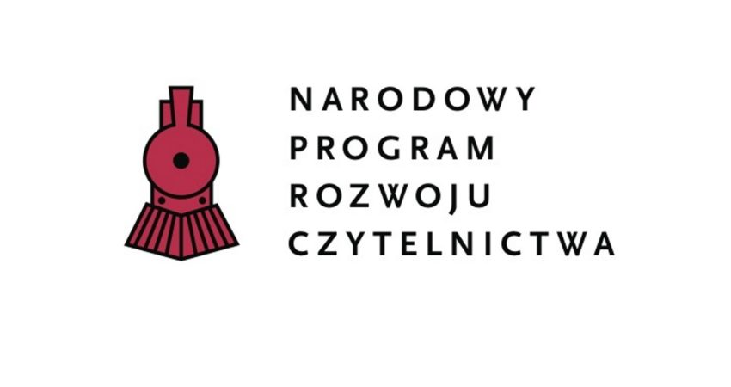

Szanowni Państwo, Rodzice i Nauczyciele!
Nasza szkoła bierze udział w Narodowym Programie Rozwoju Czytelnictwa, który jest programem rządowym na lata 2016-2020. W Szkole Podstawowej nr 10 program jest realizowany od września 2020r. Ma on zachęcać do sięgania po książki przez uczniów oraz promować biblioteki szkolne.
Celem programu jest wzmocnienie zainteresowań i aktywności czytelniczej uczniów oraz promocja czytelnictwa poprzez udzielenie wsparcia finansowego na zakup nowości wydawniczych (oprócz podręczników).
Zadaniem i szkoły i Rodziców powinno być wychowanie czytającego dziecka. Czytanie nie może być karą, lecz nagrodą. Dzieci potrzebują czasu, aby czytać płynnie i poprawnie. Bądźmy cierpliwi i dbajmy o czas naszych dzieci poświęcony książce. Czytając sami, dajmy dobry przykład naszym dzieciom.
Zapraszamy Państwa do przeczytania słów pani Ireny Kuźmińskiej, prezesa fundacji ABC XXI „Cała Polska Czyta Dzieciom”, której dobro dziecka i wychowanie przez czytanie, podobnie jak nam nauczycielom, jest bliskie sercu.
Nauczyciele bibliotekarze Szkoły Podstawowej nr 10

